CỘNG HÒA XÃ HỘI CHỦ NGHĨA VIỆT NAM
Độc lâp- Tự do- hạnh phúc

BIÊN BẢN HỌP TỔ CHUYÊN MÔN – THÁNG 11/2024 – Lần 1

I. Thời gian : 10h00’, ngày 07/11/2024
II. Kiểm diện: Đủ
III. Nội dung.
1. Sơ kết công tác tháng 10:
- Thực hiện tốt quy chế chuyên môn
- Thực hiện các tiết dạy hội giảng, chuyên đề theo kế hoạch.
- Tham gia đầy đủ các buổi sinh hoạt CM theo cụm .
- Hoàn thành xây dựng đề cương ôn giữa HK 1 và đề thi giữa kì 1 các môn.
- Hoàn thành bình xét thi đua tháng 10:
+ Hoàn thành xuất sắc – A: đc Minh, Kim Nhung
+ Hoàn thành tốt – B: đc Liễu, Dung, K.Nhung, Thân, Thùy, Dung, Ngọc, Chi, Lê Nhung, Lan, Trang
+ Hoàn thành: Kiều Hương
- Hoàn thành thi HSG cấp Huyện lớp 9 (24/10)
+ Có 2 HS được chọn học tiếp để thi vòng chọn đội tuyển dự thi thành phố
+ 4HS/6HS đạt từ 10 điểm trở lên
2. Nội dung công tác trong tháng 11:
- Nghiêm túc thực hiện các quy chế CM
- Tiếp tục dạy hội giảng, chuyên đề theo kế hoạch (chuyên đề KHTN 8 – Chất – Đc Lan)
- Kiểm tra giáo án, hồ sơ, sổ sách cá nhân, tổ tháng 11. Đánh giá viên chức, bình bầu thi đua tháng 11.
+ Kiểm tra nội bộ theo kế hoạch
+ Tăng cường ôn tập cho đội tuyển HSG 9 chuẩn bị thi vòng loại chọn tốp 10 thi TP ngày 23/11/2024
+ Tham gia các buổi sinh hoạt CM theo cụm .
- Phân công chuẩn bị sản phẩm nghiên cứu khoa học dự thi cấp huyện
+ KHTN – chất và sự biến đổi chất: Đc Lan và Trang phụ trách hướng dẫn học sinh làm sản phẩm “Lọc nước trong phòng thí nghiệm”
+ KHTN – năng lượng và sự biến đổi năng lượng: Đc Mihh, Liễu, Chi phụ trách hướng dẫn học sinh làm sản phẩm “Báo cháy …”
3. Trao đổi chuyên môn sâu:
Môn KHTN 8:
Thảo luận chuyên đề trường tháng 11
- Tên chuyên đề: Chuyên đề: Vận dụng PPDH theo góc trong giờ KHTN 8
- Tên bài dạy: Tiết 12 - Bài 5: Định luật bảo toàn khối lượng và phương trình hóa học
- Giáo viên dạy: Vũ Thị Lan
- Lớp dạy: Lớp 8A1
- Thời gian dạy: Tiết 2, thứ hai ngày 18 tháng 11 năm 2024
I. THẢO LUẬN XÂY DỰNG CHUYÊN ĐỀ:
* Thời gian: Thứ Hai, ngày 18 tháng 11 năm 2024
* Nội dung thảo luận:
1. Lý do chọn chuyên đề:
- Phát huy tính tích cực chủ động học sinh trong hoạt hoạt động nhóm
- Tạo sự hứng thú, tò mò, yêu thích của học sinh đối với môn học KHTN
2. Giải pháp thực hiện để đạt được mục tiêu của chuyên đề:
a. Mục tiêu:
- HS nêu được định luật bảo toàn khối lượng
- Vận dụng kiến thức, kĩ năng đã học: Vận dụng kiến thức đã học để tính khối lượng các chất khi đã biết khối lượng các chất khác
b. Chuẩn bị:
- GV: + Bài giảng powerpoit
- HS: + Ôn lại về phản ứng hóa học.
+ Đọc trước bài “ Định luật bảo toàn khối lượng và phương trình hóa học”.
c. Tiến trình dạy học:
* HĐ khởi động: HS theo dõi các tiết mục ảo thuật.--> suy ra các nguyên tử trong phản ứng không biến mất mà chỉ có sự thay đổi liên kết để hình thành chất mới. vậy khối lượng các chất ban đầu và chất sau phản ứng có mỗi quan hệ gì với nhau, chúng ta cùng đến với bài 5: Định luật bảo toàn khối lượng và phương trình hóa học
* HĐ hình thành kiến thức
Hoạt động 1: Tìm hiểu về định luật bảo toàn khối lượng
a) Mục tiêu: Nêu được nội dung và giải thích định luật bảo toàn khối lượng
- Áp dụng tính được khối lượng của 1 chất khi biết khối lượng các chất còn lại trong phương trình
b) Nội dung: Học sinh thực hiện các hoạt động cá nhân và nhóm qua từng góc, và hoàn thành phiếu học tập cá nhân, bảng phụ nhóm.
- Quan sát, làm thí nghiệm và xem video.
- Thông qua việc trả lời các câu hỏi trong PHT, học sinh rút ra được nội dung định luật bảo toàn khối lượng
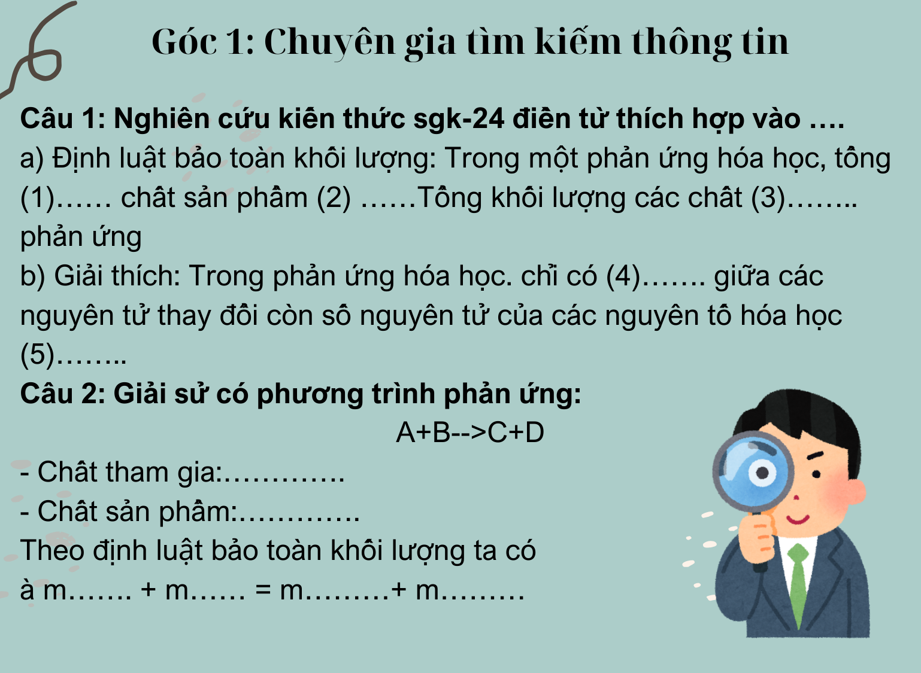

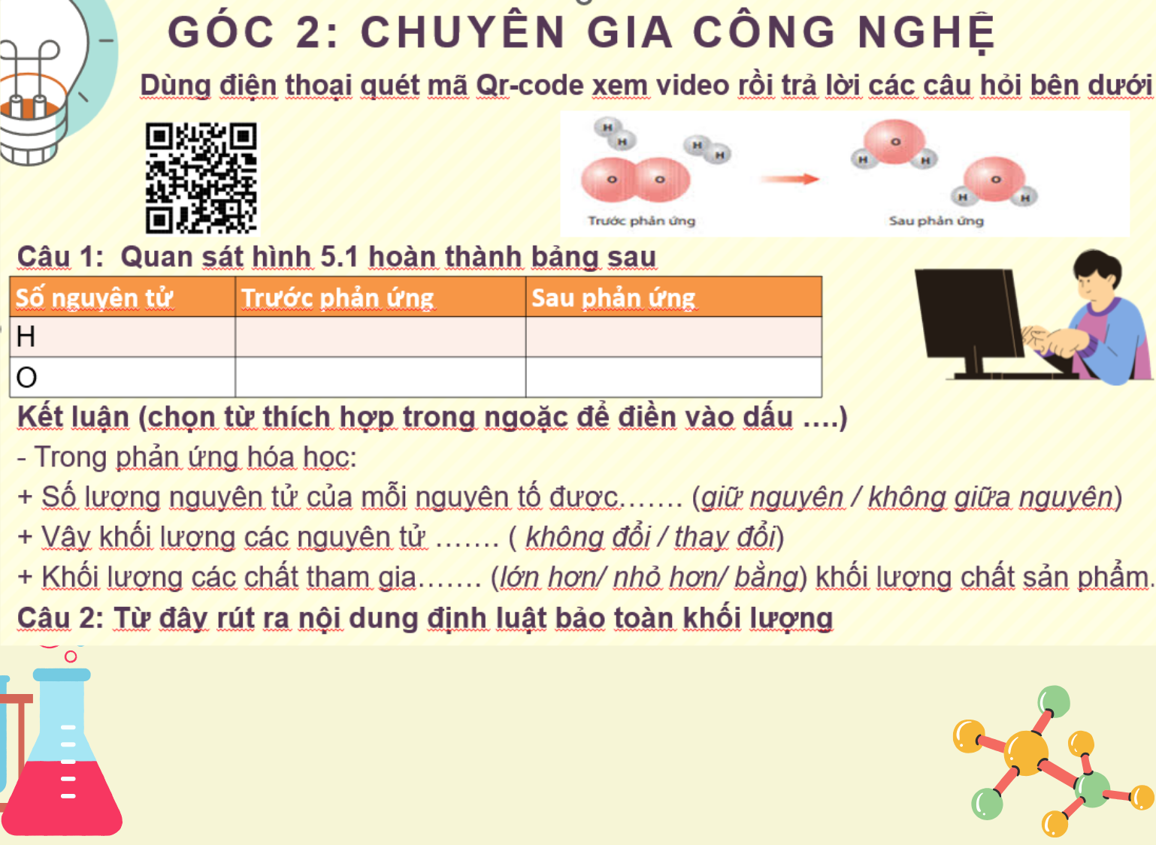

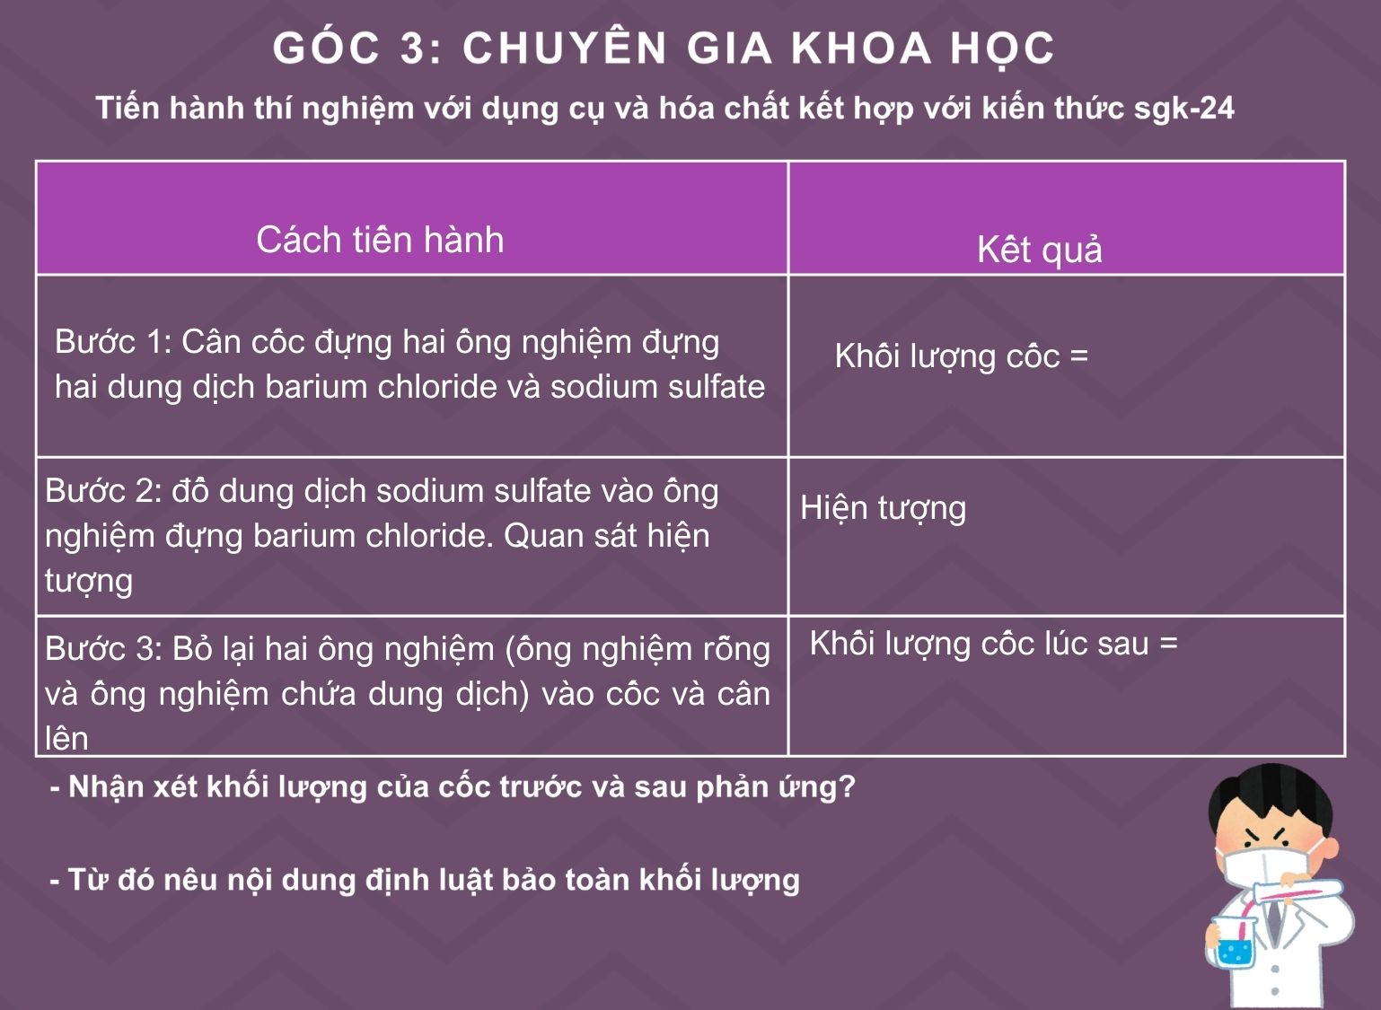

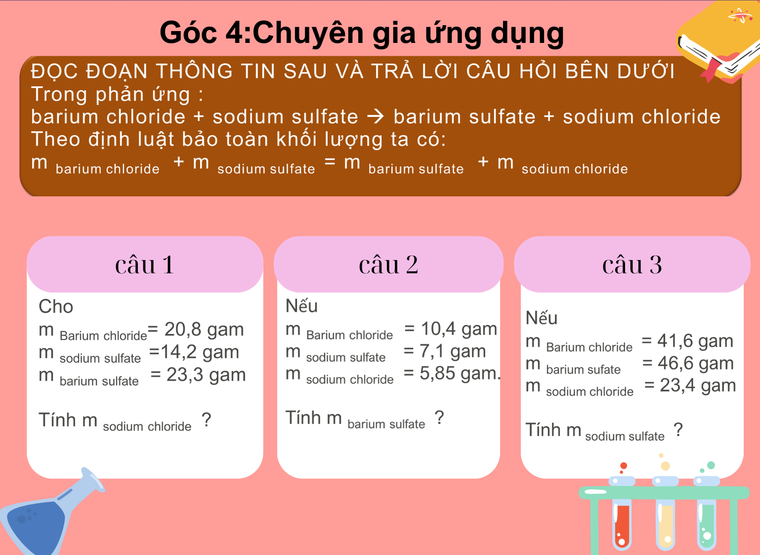

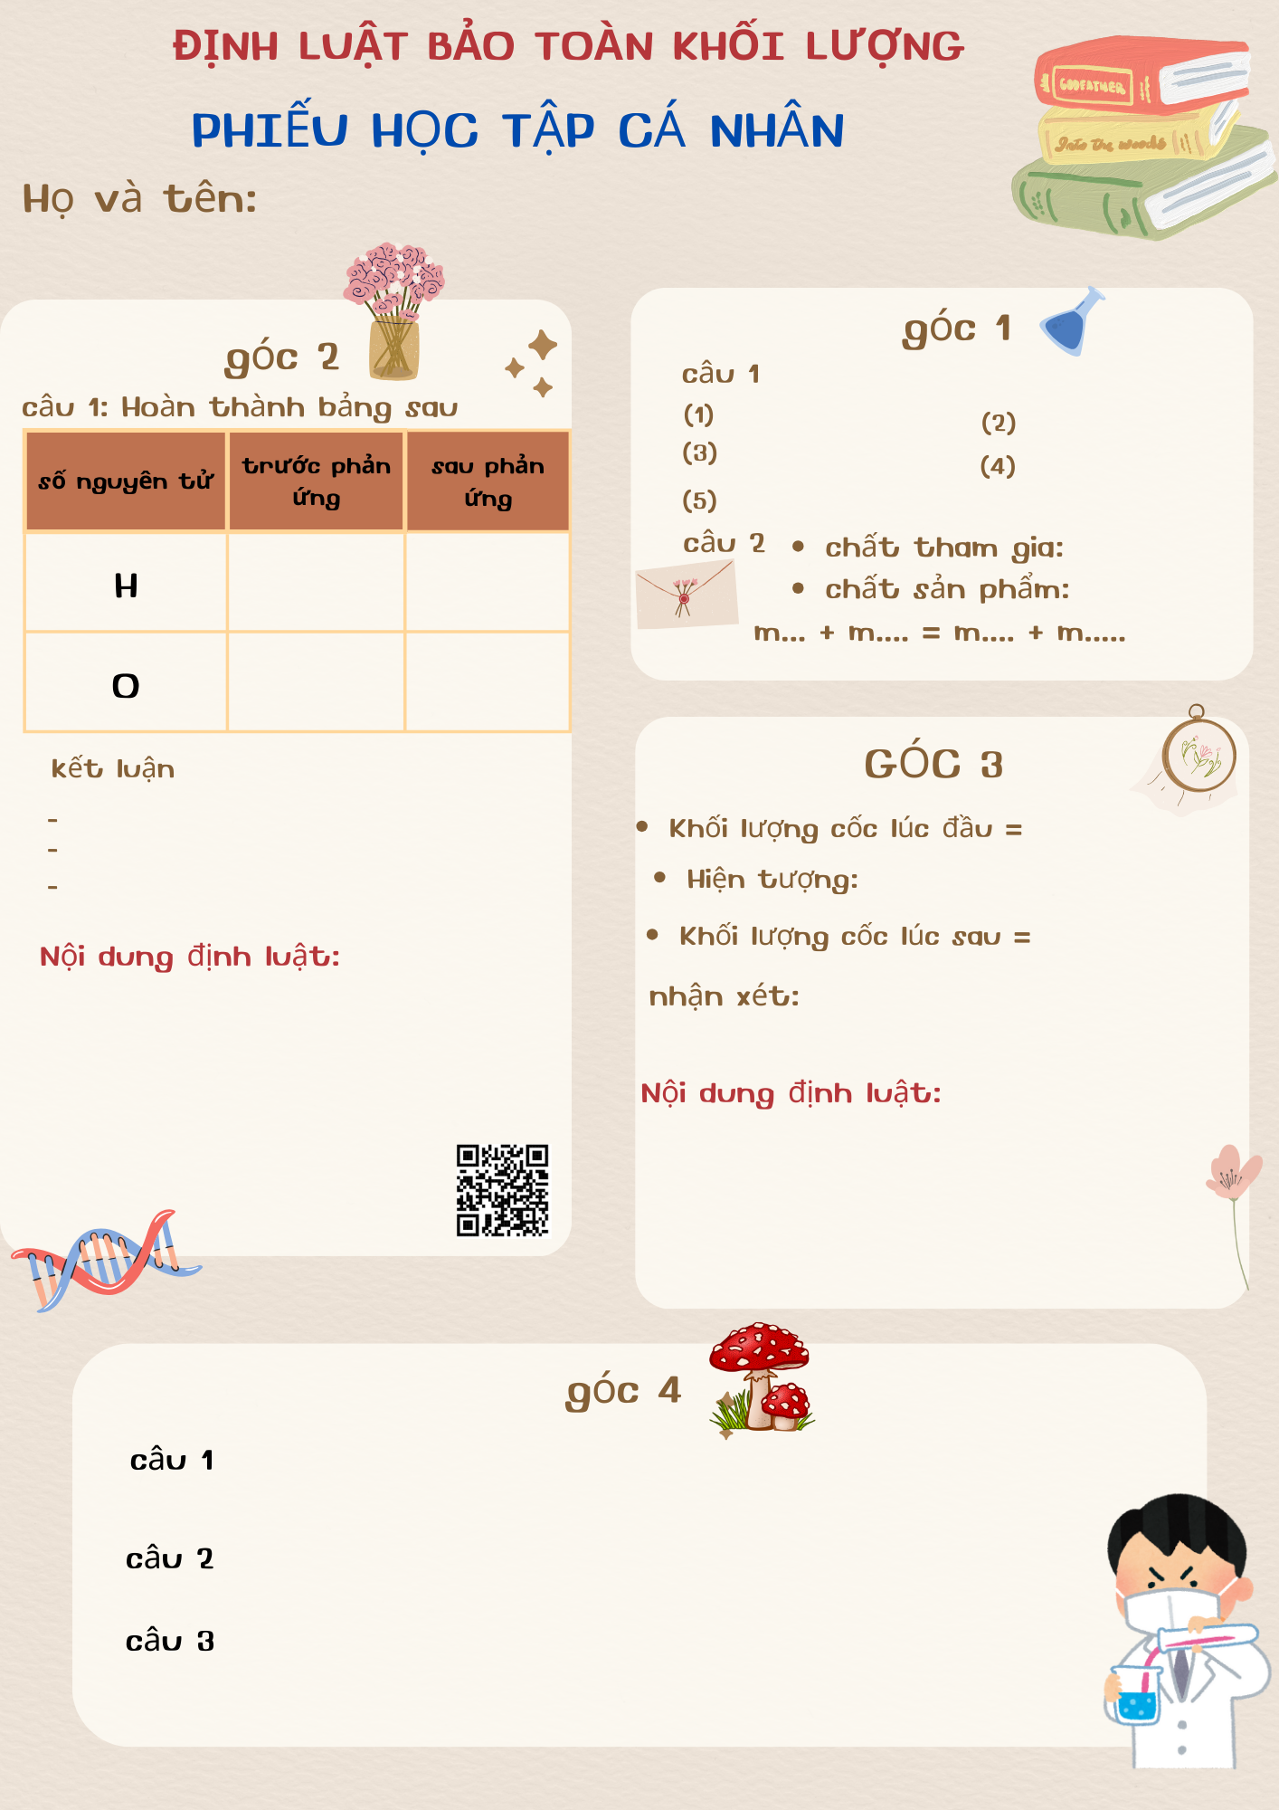
c) Sản phẩm:
- Các câu trả lời trong PHT cá nhân của mỗi học sinh.
d) Tổ chức thự hiện:
Hoạt động của giáo viên | Hoạt động của học sinh
Bước 1: Giao nhiệm vụ  Gv chia lớp thành 4 nhóm  - Nhóm 1-Góc 1: Chuyên gia tìm kiếm thông tin  - Nhóm 2- Góc 2: Chuyên gia công nghệ  - Nhóm 3- Góc 3: Chuyên gia khoa học  - Nhóm 4- Góc 4: Chuyên gia vận dụng  Các nhóm có 4 phút để hoàn thành nhiệm vụ ở góc của nhóm mình | - HS nhận nhóm và chọn góc  - HS nhận PHT ở góc của nhóm mình và lắng nghe yêu cầu của GV
Bước 2: Thực hiện nhiệm vụ  - Lượt 1: Các nhóm lần lượt làm nhiệm vụ tác góc của nhóm mình đã chọn. hoàn thành nội dung tìm hiểu vào PHT cá nhân trong 4 phút  - Lượt 2,3: Các nhóm di chuyển góc, hoàn thành nội dung tìm hiểu vào PHT cá nhân trong 4 phút  - Lượt 4: Tiếp tục di chuyển đến góc tiếp theo (Kết thúc nhiệm vụ nhóm). Hoàn thành nội dung tìm hiểu ở góc này ra bảng phụ trong 4 phút  - Cách di chuyển góc  Góc 1  Góc 2  Góc 3  Góc 4 | - HS thực hiện nhiệm vụ từng góc  - lượt 1,2,3 học sinh thảo luận và hoàn thành nội dung tìm hiểu ra PHT cá nhân  - Lượt 4 nhóm HS thảo luận và hoàn thành ra bảng phụ
Bước 3: Báo cáo kết quả và thảo luận  - Gv mời  + nhóm 4 trình bày nội dung tìm hiểu ở góc 1  + Nhóm 1 trình bày nội dung tìm hiểu ở góc 2  + Nhóm 2 trình bày nội dung tìm hiểu ở góc 3  + Nhóm 3 trình bày nội dung tìm hiểu ở góc 4 | - HS đại diện các nhóm trình bày kết quả  - Các nhóm khác nghe, nhận xét và bổ sung
Bước 4: Đánh giá kết quả thực hiện nhiệm vụ  - GV nhận xét, chốt kiến thức | - HS lắng nghe, ghi bài
Hoạt động 2: Luyện tập
a. Mục tiêu: - Củng cố lại kiến thức đã học trong bài
- Rèn luyện năng lực giải quyết vấn đề và sáng tạo
b. Nội dung: - HS lắng nghe bài hát “ Đinh luật bảo toàn khối lượng”
- HS tham gia trả lời câu hỏi trắc nghiệm thộng qua phần mềm Plickers
Câu 1: "Trong một phản ứng hóa học, tổng khối lượng của các chất sản phẩm ... tổng khối lượng của các chất phản ứng."
A. Nhỏ hơn B. Lớn hơn C. Bằng D. Cả A và B đều đúng
Câu 2: Sơ đồ phản ứng hóa học của các chất:
A + B → C + D.
Phương trình bảo toàn khối lượng là:
A. m_{A}+m_{C}=m_{B}+m_{D} B. m_{A}+m_{D}=m_{C}+m_{B}
C. m_{A}+m_{B}=m_{C}-m_{D} D. m_{A}+m_{B}=m_{C}+m_{D}

Câu 3: Thứ tư tuần này là ngày bao nhiêu?
A. 17/11 B. 18/10 C. 20/10 D. 20/11
Câu 4: Tính khối lượng Carbon dioxide tạo thành khi đốt cháy 1,2 gam Carbon bằng 3,2 gam oxygen
Carbon+ oxygen→ carbon dioxide
A. 4,4 B. 3,2 C. 1,2 D. 1
Câu 5: Suflur cháy theo sơ đồ phản ứng sau:
sulfur+ khí oxygen → sulfur dioxide.
Nếu đốt cháy 48 gam suflur và thu được 96 gam sulfur dioxide thì khối lượng oxygen đã tham gia vào phản ứng là:
A. 96 B. 90 C. 48 D. 40
c. Sản phẩm:
Đáp án các câu hỏi trắc nghiệm
Câu 1: C Câu 2: D Câu 3: D Câu 4: A Câu 5: C
d. Tổ chức thực hiện
Hoạt động của GV | Hoạt động của học sinh
Bước 1: Giao nhiệm vụ:  GV phát cho hs các phiếu trả lời của phần mềm Plickers và hướng dẫn hs cách sử dụng | - Nhận phiếu trả lời  - Lắng nghe yêu cấu của GV
Bước 2: Hướng dẫn học sinh thực hiện nhiệm vụ:  GV lần lượt chiếu các câu hỏi để HS dơ đáp án trả lời | - HS suy nghĩ và trả lời câu hỏi
Bước 3: Báo cáo kết quả:  - Yêu cầu HS giơ đáp án  - GV dùng điện thoại quét đáp án của HS để xác định số hs trả lời đúng | - HS dơ đáp án mà mình lựa chọn
Bước 4: Đánh giá kết quả thực hiện nhiệm vụ  GV công bố kết quả, nhận xét, cho điểm những hs trả lời đúng tất cả các câu | - HS lắng nghe, ghi bài
Hoạt động 3: Vận dụng [3 phút]
a) Mục tiêu: Vận dụng kiến thức, kĩ năng đã học vào thực tiễn
b) Nội dung: Yêu cầu HS về nhà tìm hiểu tiến hành thí nghiệm và trả lời câu hỏi
TN: ngâm 1 quả trứng gà trong dấm ăn trong 1 tuần. quan sát hiện tượng và dự đoán khối lượng quả trứng gà thay đổi như thế nào và vì sao?
- HS về nhà tiến hành làm thí nghiệm cá nhận, chụp ảnh lại qua từng ngày và gửi ảnh cùng với câu trả lời cho GV qua zalo sau 1 tuần
c) Sản phẩm:
- đáp án của HS
d) Tổ chức thực hiện:
Bước 1: Giao nhiệm vụ.
- GV yêu cầu hs về nhà làm việc cá nhân tiến hành thí nghiệm, trả lời câu hỏi và nộp lại sản cho gv qua zalo sau 1 tuần tính từ ngày hôm nay.
- HS lắng nghe yêu cầu của GV
Bước 2: Thực hiện nhiệm vụ
- HS về nhà tiến hành thí nghiệm và trả lời câu hỏi
Bước 3: Báo cáo kết quả
- Tuần sau GV mời một số bạn báo cáo kết quả
- Các bạn khac nghe, nhận xét và bổ sung
Bước 4: Đánh giá kết quả thực hiện nhiệm vụ
- GV nhận xét, chốt kiến thức, cho điểm

C. Dặn dò
- Học sinh làm bài tập SGK, SBT
- Chuẩn bị bài mới trước khi lên lớp
4. Ý kiến của tổ viên
100% các đc trong tổ nhất trí với các nội dung của buổi họp
Buổi họp kết thúc 11h25’

